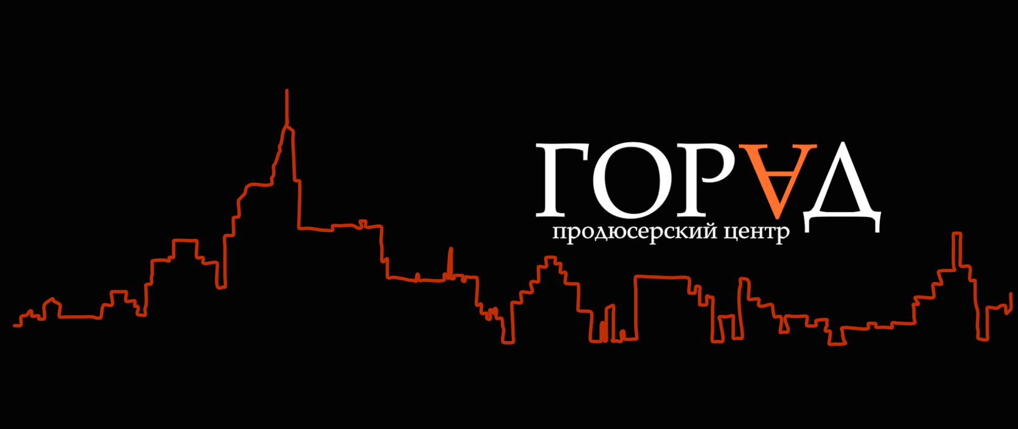

Уважаемые коллеги!
Продюсерский Центр «ГОРАД» представляет:
«Диггеры»
Производство: Продюсерский Центр «ГОРАД», при поддержке «Фонда Кино»
Продюсеры: Андрей Радько, Екатерина Гордецкая
Сценарий: Тихон Корнев, Алексей Караулов, Евгений Колядинцев
Режиссер: Тихон Корнев
Оператор постановщик: Георгий Егоров
Художник постановщик: Анастасия Каримулина
Бюджет: 52 000 000 руб.
Жанр: ужасы, мистика
Сюжет: Москва, Московская подземка, наши дни.
Съемочный период: июль 2015 – август 2015
Премьера: 4 февраля 2016, «Централ Партнершип»

Синопсис: Мы живем в больших каменных джунглях, и только часть этой жизни видна на поверхности… Что скрывается под землей? Сотни лет там идет своя жизнь, о которой мы почти ничего не знаем. Легенды о гигантских крысах, о подземных городах, замурованных КГБ в советские времена, актуальны и сегодня… Молодые люди Артем и Лена начинают разыскивать пропавших, в результате аварийной остановки поезда метро, друзей Дашу и Романа. Чтобы проникнуть в лабиринты тоннелей Московской подземки они находят проводника – Диггера. Что ожидает наших героев в процессе поиска друзей и выхода, продолжая свой путь в мире тьмы и неизвестности, с чем и с кем они столкнуться, какие опасности и разочарования их ожидают, кто из них будет сражаться за выживание и убегать из враждебного мира и кто в итоге останется в живых… Какую тайну хранит Диггер и на что можно пойти ради любви, все это и многое другое вы узнаете, посмотрев захватывающий, мистический триллер «Диггеры».
По вопросам посещения съемок, организации интервью, получения видео и фото материалов обращайтесь:
ПРОДЮСЕРСКИЙ ЦЕНТР «ГОРАД»
(Омалева Елена, oe@goradfilm.ru,+79163157107)

ЦЕНТРАЛ ПАРТНЕРШИП
(Григорьева Марина, part@centpart.ru, +79166087061)

Детали на сайте: www.goradfilm.ru
На странице Facebook: https://www.facebook.com/pages/Продюсерский-центр-ГОРАД/184082295032085

